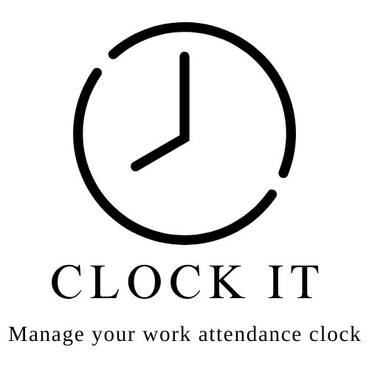

**בניית מערכות מבוססות WEB  
פרויקט אישי - חלק א'**

אתר שעון נוכחות

מגישה: בר פרימרק  
תעודת זהות: 208995720

1. **הסבר כללי**האתר "CLOCK IT", יהווה תחליף לשעון הנוכחות המוכר הקיים במקומות העבודה בו בדרך כלל מעבירים כרטיס עובד או טביעת אצבע עם ההגעה והיציאה מהעבודה. העובד יתחבר למשתמש שלו ויזין את כניסתו לעבודה ואת יציאתו מהעבודה, השעות יוזנו ויועברו לגיליון שעות העבודה אצל המעסיק. כמו כן, האתר יכלול דו"ח שעות עבודה חודשי בו העובד יוכל לצפות בכל עת.
2. **דרישות UX**
3. היוזר: המשתמש יהיה עובד חברה.
4. הצרכים: הצורך העיקרי שהאתר ימלא הוא הצורך של כל עובד להזין את השעות המדויקות בהן הוא עבד על מנת שיקבל את השכר המגיע לו בכל חודש. בנוסף, העובד יוכל להשתמש בדו"ח שהאתר יציע על מנת לעקוב אחר סך השעות שלו ולהעריך את השכר שיקבל בתלוש הבא.
5. השירות: האתר יאפשר לעובד להתחבר למשתמש שלו, להזין את השעות בהן התחיל וסיים לעבוד ולראות את המשמרות שהזין באותו חודש.
6. התהליך: דרך מסך הבית באתר המשתמש יוכל לבצע התחברות למשתמש שלו או להיכנס לעמוד חדש בו יוכל ליצור משתמש. פרטי המשתמש יכנסו למאגר משתמשים בעזרתו נוכל לוודא שכל משתמש אכן מכניס את פרטיו הנכונים ורק לאחר מכן לבצע את ההתחברות עבורו. במסך לאחר מכן יופיעו למשתמש שני כפתורים- אם טרם התחיל משמרת: יופיע לו כפתור "התחל משמרת". אם כבר התחיל משמרת אך לא סיים אותה יופיע לו כפתור "סיים משמרת". בנוסף, בשני המקרים יופיע כפתור שלחיצה עליו תעביר אותו לדו"ח הנוכחות שלו עבור אותו חודש וכפתור נוסף שיאפשר לו להתנתק מהמשתמש ויחזיר אותו למסך הבית. לחיצה על תחילת/סיום משמרת יעביר את המידע הנדרש למאגר משמרות בעזרתו נוכל להציג לעובד את דו"ח הנוכחות שלו.
7. התוכן:
8. לוגו האתר.
9. נתוני המשמרות של המשתמש.
10. שעה ותאריך.
11. השם הפרטי של המשתמש יופיע לו לאחר ההתחברות עם פנייה אישית.
12. מבנה הנתונים: המערכת תצטרך להתחבר לשני בסיסי נתונים:
13. פרטי המשתמשים שהוקלדו בעת יצירת משתמש חדש, כאשר המזהה יהיה שם המשתמש.
14. פרטי המשמרות של העובדים, כאשר המזהה בטבלה זו יהיה שם המשתמש ותאריך המשמרת.
15. **ספציפיקציות UI**
16. נרצה להותיר על המשתמש רושם של דיוק, אמינות ופשטות, על מנת שיסמוך על האתר שיעביר את הזמנים המדויקים למעסיק שלו ללא מאמץ.
17. אמצעים גרפים: לוגו האתר יופיע בכל עמודי האתר. האתר יעוצב בכתב ובצבעים נעימים ובולטים אשר יאפשרו למשתמש הנאה מצפייה בעמודי האתר ויאפשרו לו לבחור בקלות את הכפתורים עליהם מעוניין ללחוץ.
18. **Wireframes**1. מסך התחברות

המשתמש ימלא את פרטיו ולאחר מכן ילחץ על כפתור "התחבר". המידע ייבדק בבסיס הנתונים של פרטי המשתמשים ואם יימצא כנכון יעביר את המשתמש למסך הראשי. 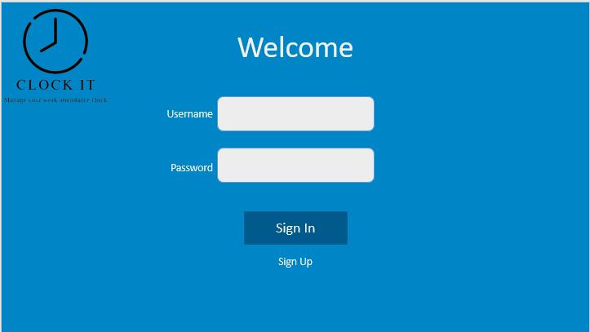

2. מסך יצירת משתמש

מסך זה יאפשר למשתמש ליצור משתמש חדש / לחזור למסך ההתחברות.

המשתמש ימלא את פרטיו ולאחר מכן ילחץ על כפתור "צור משתמש". המידע יועבר לבסיס הנתונים של פרטי המשתמשים ויעביר את המשתמש למסך הראשי.

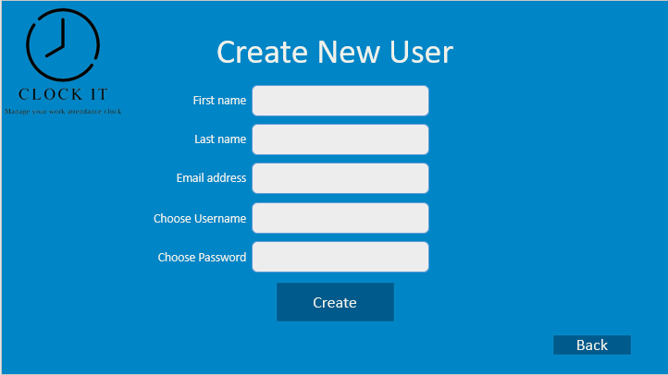

3. מסך ראשי לאחר התחברות אפשרות א'

בכותרת יופיע שמו של המשתמש שהתחבר למערכת.  
מסך זה יאפשר למשתמש להתחיל משמרת / להגיע למסך דו"ח הנוכחות / להתנתק מהמערכת ולחזור למסך ההתחברות.

* מסך זה יופיע כל עוד המשמרת האחרונה של המשתמש בבסיס הנתונים של המשמרות הסתיימה.

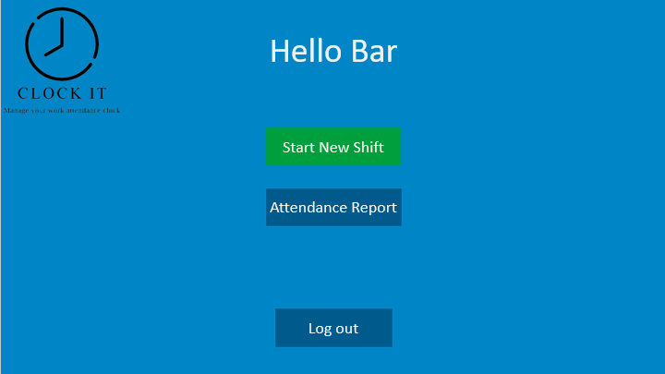

4. מסך ראשי לאחר התחברות אפשרות ב'

בכותרת יופיע שמו של המשתמש שהתחבר למערכת.  
מסך זה יאפשר למשתמש לסיים משמרת / להגיע למסך דו"ח הנוכחות / להתנתק מהמערכת ולחזור למסך ההתחברות.

* מסך זה יופיע כל עוד המשמרת האחרונה של המשתמש בבסיס הנתונים של המשמרות לא הסתיימה.

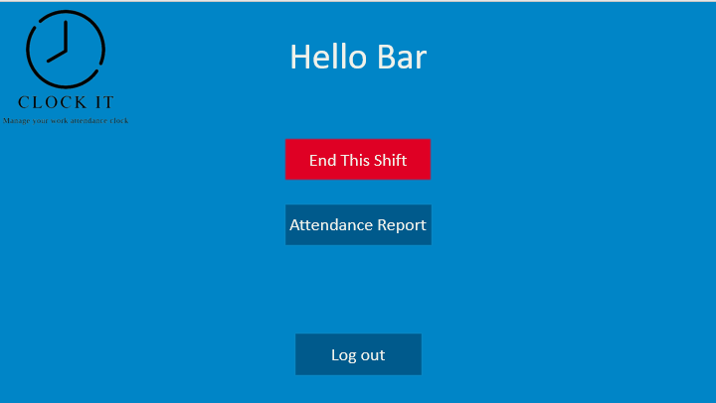

5. מסך דו"ח נוכחות  
מסך זה יאפשר למשתמש לצפות בדו"ח הנוכחות שלו / לחזור למסך הראשי המתאים.

